REPUBLIKA SLOVENIJA

MINISTRSTVO ZA FINANCE
FINANČNA UPRAVA REPUBLIKE SLOVENIJE
Generalni finančni urad

Šmartinska cesta 55, p.p. 631, 1001 Ljubljana T: 01 478 38 00
F: 01 478 39 00
E: gfu.fu@gov.si www.fu.gov.si

USMERITVE PRI DOSTAVI PODATKOV
po Pravilniku o spremembi Pravilnika o dostavi podatkov za odmero dohodnine od dobička iz kapitala
od odsvojitve vrednostnih papirjev in drugih deležev ter investicijskih kuponov
(z izjemo notarjev)

januar, 2017

Dostava podatkov za odmero dohodnine od dobička iz kapitala od odsvojitve vrednostnih papirjev in drugih deležev ter investicijskih kuponov poteka v skladu s 339. členom Zakona o davčnem postopku. Od leta 2014 dalje se podatki poročajo v skladu s Pravilnikom o spremembi Pravilnika o dostavi podatkov za odmero dohodnine od dobička iz kapitala od odsvojitve vrednostnih papirjev in drugih deležev ter investicijskih kuponov, ki je bil objavljen dne
15. 12. 2014 v Uradnem listu RS, št. 90/2014 (v nadaljevanju: Pravilnik).

Podatki se na FURS dostavijo po shemi KP_KDVP.XSD za vse sklope podatkov:
- PODVP – podatke o pridobitvah in odsvojitvah vrednostnih papirjev
- PODD - podatke o pridobitvah in odsvojitvah deležev v gospodarskih družbah, zadrugah in drugih oblikah organiziranja
- PODINVK - podatki o pridobitvah, unovčitvah in zamenjavah investicijskih kuponov

Vložitev podatkov je možna le v obliki velikega dokumenta asinhrono preko SOAP kanala z uporabo EdpKlienta.

Za sklop podatkov o pridobitvah in/ali odsvojitvah deležev v gospodarskih družbah, zadrugah in drugih oblikah organiziranja je dostava podatkov možna tudi z uporabo vnosne maske preko portala eDavki.

Podatki se poročajo na način "en XML, več zavezancev". XML dokument mora za enega ali več zavezancev poleg osnovnih podatkov o zavezancu vsebovati podatke o vseh pridobitvah in/ali odsvojitvah kapitala v davčnem letu. Popravki podatkov se poročajo na nivoju zavezanca tako, da se ponovno posredujejo vsi podatki tega zavezanca za vse sklope podatkov. Umik podatkov (nepravilno poslanih podatkov) za zavezanca, ki v odmernem letu nima pridobitev in/ali odsvojitev, se izvede tako, da se odda XML samo s podatki o zavezancu (davčna številka, ime, priimek) brez navedbe sklopov podatkov. S tem se umaknejo vsi že posredovani podatki za tega zavezanca.

V primeru velikega števila podatkov je priporočljivo, da se podatki razdelijo na več XMLjev, pri čemer mora ena datoteka vsebovati vse podatke/sklope podatkov za zavezanca pri enem izplačevalcu (podatki se ne smejo podvojiti oziroma nadgrajevati po datotekah). Priporočena največja velikost datoteke je 15 MB.

UPORABA EdpKLIENTA

EdpKlient in navodila za uporabo EdpKlienta so objavljena na spletni strani eDavki: http://edavki.durs.si v rubriki Programi.

Za oddajo podatkov KP-KDVP:
- zaženite EdpKlienta
- odprite pripravljen XML (z gumbom »Veliki dokument«),
- podpišite XML,
- asinhrono naložite XML v obdelavo,
- preverite uspešnost obdelave preko seznama Naloženih dokumentov,
- dodatne informacije lahko preverite pod zavihkom Hitra pomoč.

Vložitev kontrolnih podatkov je možna le z ASINHRONO ODDAJO. Pripravljeni XML dokument se v EdpKlientu odpre kot VELIKI DOKUMENT ne glede na velikost datoteke. Dokument je obvezno potrebno PODPISATI. Status dokumenta se preverja pod NALOŽENIMI DOKUMENTI. Status je potrebno osveževati, možne pa so naslednje možnosti:
- NALOŽEN (dokument je odložen v eDavke in čaka na obdelavo),

- RAZČLENJEN Z NAPAKAMI – potrebno je preveriti, če:
  - je davčna številka izplačevalca pravilno vpisana,
  - imate pravice za vložitev dokumenta za izplačevalca,
  - ste dokument podpisali.
- PREVERJEN Z NAPAKAMI (dokument ima napake → Seznam napak za KP-KDVP)
- VLOŽEN (dokument je oddan in se nahaja na eDavkih).

Dokument, ki ima status vložen, je viden na eDavkih pod Vloženimi dokumenti.

POJASNILA XML SHEME

XML shema, po kateri se dostavljajo podatki KP-KDVP za leto 2016, je objavljena na eDavkih: http://edavki.durs.si/Documents/Schemas/KP_KDVP_2.xsd. Verzija sheme je enaka kot v preteklem letu.

XML shema je sestavljena iz obveznih skupnih podatkov po shemi http://edavki.durs.si/Documents/Schemas/EDP-Common-1.xsd ter podatkov po shemi http://edavki.durs.si/Documents/Schemas/KP_KDVP_2.xsd v sklopu Data:
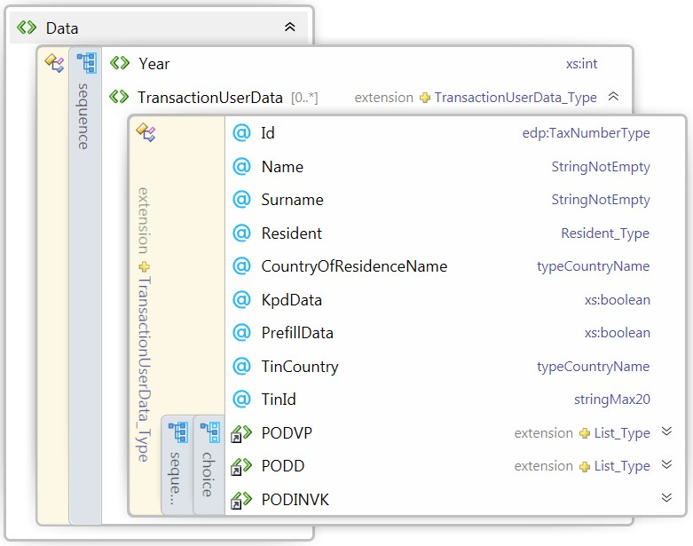

Tuja identifikacijska številka (TinId) in država (TinCountry) sta neobvezna podatka, davčna številka pa enako kot v preteklih letih ostaja obvezen podatek. Če je država iz EU, se pravilnost TIN preveri na WS: https://ec.europa.eu/taxation_customs/tin/.
Za vsakega posameznega zavezanca je potrebno ustvariti nov element 'TransactionUserData'.

Znotraj enega elementa 'TransactionUserData' je lahko več različnih elementov za sklope podatkov (PODVP, PODINVK in PODD). Če mora izplačevalec za zavezanca poročati več različnih sklopov podatkov, morajo biti vsi hkrati zajeti v en dokument pod en element 'TransactionUserData'.

Po Pravilniku je obvezno poročanje podatkov za KPD (KpdData=true). Za namene predizpolnitve napovedi davčnih zavezancev Doh-KDVP pa se lahko istočasno ali ločeno poroča tudi podatke za predizpolnitev (PrefillData=true). Navedeni atribut določa, za kateri namen so podatki poročani.

SKLOP PODVP
Znotraj elementov PODVP se poroča podatke o vrednostnih papirjih.

Na nivoju KpdData se poroča naslednje podatke:
- ISIN, Name, IsDeferral (če gre za odlog in s podatkom razpolagate), IsWaiver (če gre za opustitev)
- transakcije o pridobitvah v preteklem letu → Purchase: Date, Amount, Value. Podatka Type
in Costs nista obvezna, saj se za namene predizpolnitve napovedi poročata na drugi poziciji.
- transakcije o odsvojitvah v preteklem letu → Sale: Date, Amount, Value. Podatek WashSale za nivo KpdData ni potreben, mora pa biti izpolnjen v primeru, da so podatki namenjeni tudi predizpolnitvi (če je PrefillData=true).
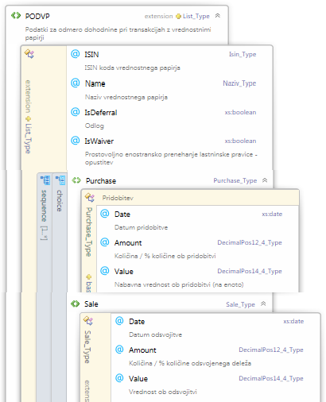

Podatek IsWaiver=true se nanaša na vrednostne papirje, ki so bili opuščeni. Ker se transakcije opustitve ne štejejo za odsvojitve, se za opuščene vrednostne papirje popisni listi v napovedi ne bodo predizpolnili, zavezancem, ki imajo samo te transakcije, pa napovedi sploh ni potrebno vložiti.

Na nivoju PrefillData se poroča naslednje podatke:
- ISIN, Name, Man (če gre za VP v gospodarjenju) in Short (če gre za posle na kratko). Atributa IsDeferall in IsWaiver se za namene predizpolnitve ne poročata. Prav tako se ne poročata Man in Short, če nista potrebna.
- transakcije o odsvojitvah v preteklem letu → Sale: Date, Amount, Value in WashSale.
- transakcije o pridobitvah, ki zapirajo transakcije odsvojitve (ne glede na leto) → Purchase: Date, Amount, Value, Type, Costs (če s podatkom o stroških razpolagate).

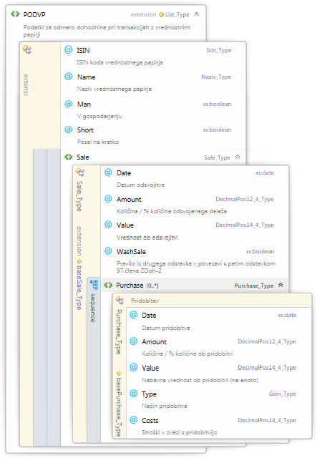

Popisni listi za vrednostne papirje v napovedih se bodo izpolnjevali po naslednjem principu:
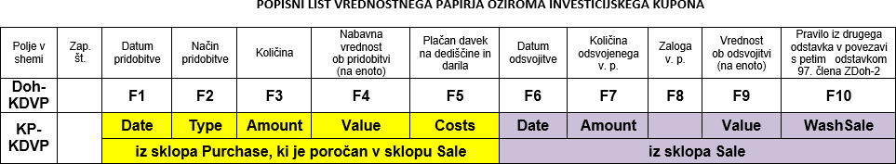

Pravila za predizpolnjevanje popisnih listov za transakcije z VP:
PLVP: iz PODVP --> MAN=false, SHORT=false oz. brez oznake MAN in brez oznake SHORT
PLVPSHORT: iz PODVP --> MAN=false, SHORT je true oz. brez oznake MAN in z oznako SHORT
PLVPGB: iz PODVP --> MAN=true, SHORT=false oz. z oznako MAN in brez oznake SHORT
PLVPGBSHORT: iz PODVP --> MAN=true, SHORT=true oz. z oznako MAN in z oznako SHORT

SKLOP PODD
Znotraj elementov PODD se poroča podatke o deležih v gospodarskih družbah, zadrugah in drugih oblikah organiziranja.

Na nivoju KpdData se poroča naslednje podatke:
- Name, IsDeferral (če gre za odlog in s podatkom razpolagate)
- transakcije o pridobitvah v preteklem letu → Purchase: Date, Amount, Value. Podatka Type in Costs nista obvezna, saj se za namene predizpolnitve napovedi poročata na drugi poziciji.
- transakcije o odsvojitvah v preteklem letu → Sale: Date, Amount, Value. Podatek WashSale
za nivo KpdData ni potreben, mora pa biti izpolnjen v primeru, da so podatki namenjeni tudi predizpolnitvi (če je PrefillData=true).
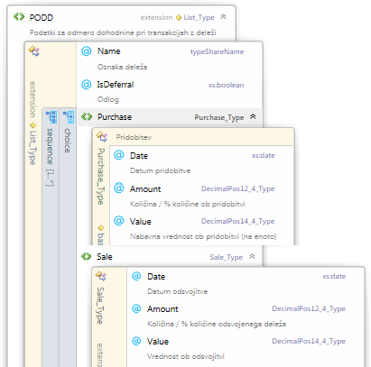

Na nivoju PrefillData se poroča naslednje podatke:
- Name
- transakcije o odsvojitvah v preteklem letu → Sale: Date, Amount, Value in WashSale
- transakcije o pridobitvah, ki zapirajo transakcije odsvojitve (ne glede na leto) → Purchase: Date, Amount, Value, Type in Costs (če s podatkom o stroških razpolagate). Način pridobitve »I« je možen le za povečanja kapitalskega deleža v osebni družbi zaradi pripisa dobička kapitalskemu deležu po 25. 4. 2014.
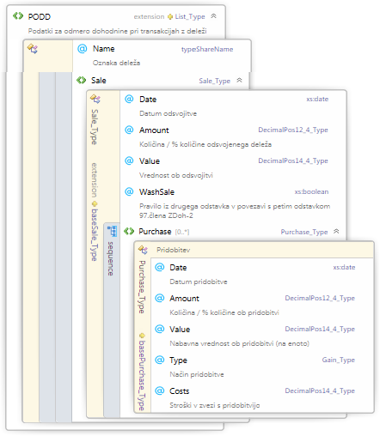

Popisni listi za deleže v gospodarskih družbah, zadrugah in drugih oblikah organiziranja v napovedih se bodo izpolnjevali po naslednjem principu:
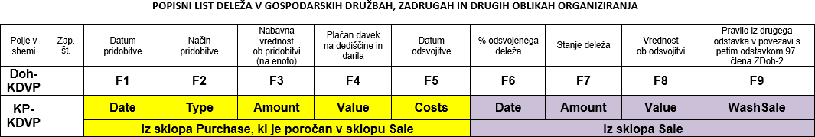

SKLOP PODINVK
Znotraj elementov PODINVK se poroča podatke o transakcijah z investicijskimi kuponi.

Na nivoju KpdData se poroča naslednje podatke:
- ISIN, Name, AlternateISIN, K2, K3, IsDeferral (če gre za priglasitev odloga in s podatkom razpolagate)
- transakcije o pridobitvah v preteklem letu → Purchase: Date, Amount, Value, K1 ter KPD podatki
- transakcije o unovčitvah v preteklem letu → Sale: Date, Amount, Value, K1 ter KPD podatki.

Vsak posamezen sklop Sale oziroma Purchase je lahko sestavljen iz več KPD podatkov.
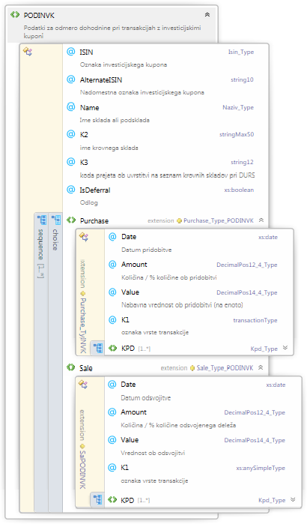

KPD podatki so enotni za transakcije Purchase in transakcije Sale ter za KpdData in PrefillData
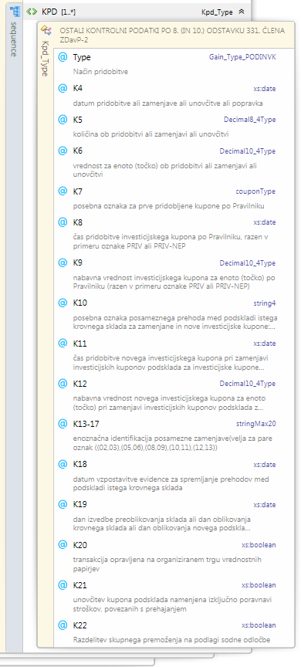

Na nivoju PrefillData so potrebni naslednji podatki:
- ISIN, Name, AlternateISIN, K2, K3 ter Short in Man (če gre za posle v gospodarjenju oziroma na kratko, v nasprotnem primeru ti podatki niso potrebni)
- transakcije o unovčitvah v preteklem letu → Sale: Date, Amount, Value, TaxableAmount, K1, WashSale ter KPD podatki. Za namene predizpolnitve je Type (v sklopu KPD) obvezen podatek.

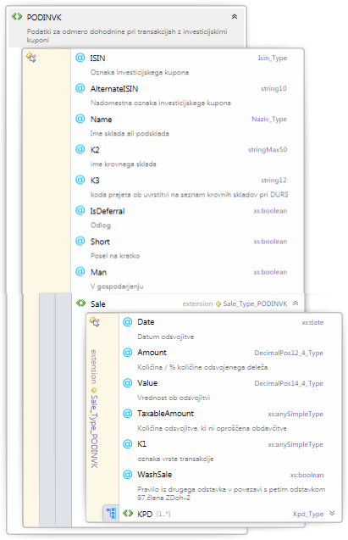

Popisni listi v napovedih se bodo izpolnjevali iz elementa Sale za K1=04 (unovčitev) in pripadajočih KPD podatkov z upoštevanjem FIFO metode po naslednjem principu:
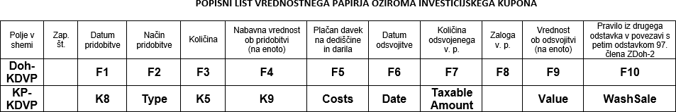

Pravila za izpolnjevanje polj po posameznih transakcijah (za polja K13 do K17 je v shemi enotno polje K13-K17):
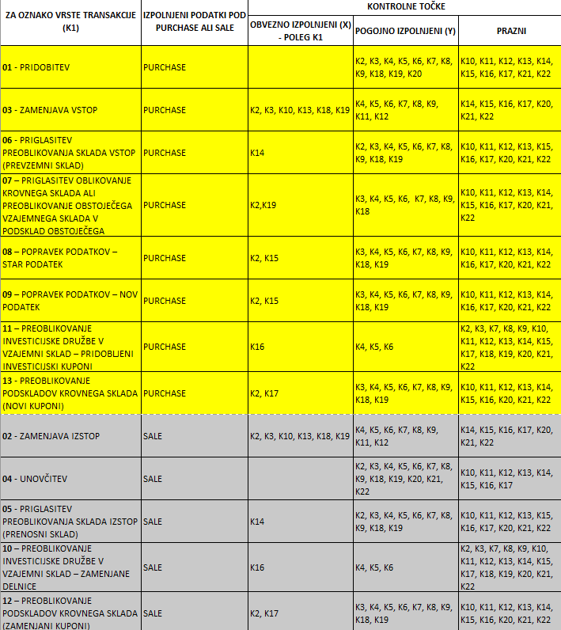

PRIDOBITVE NA PODLAGI DEDOVANJA

V skladu z veljavnimi pravilniki o dostavi podatkov za odmero dohodnine od dobička iz kapitala od odsvojitve vrednostnih papirjev in drugih deležev ter investicijskih kuponov je do 31. januarja tekočega leta obvezno poročanje kontrolnih podatkov o transakcijah v preteklem letu.

V kolikor borznoposredniška družba, banka ali družba za upravljanje prejme Sklep o dedovanju, katerega datum pravnomočnosti sega v obdobje pred letom, za katerega se poroča, lahko pri načinu pridobitve »F« (dedovanje) v poročanje vključi tudi pridobitve iz preteklih let (npr. za leto 2016 z datumom pred 1. 1. 2016).

POPRAVKI DAVČNIH ŠTEVILK POROČANIH V PRETEKLIH LETIH

Za poročanje davčnih številk, ki so bile v preteklosti poročane z 00000000 (za leta pred letom 2012) oziroma 0XXXXXXX (za leta od 2012 dalje) morate davčne številke, ki jih je potrebno popraviti, na FURS sporočiti v ločeni, vnaprej določeni Excelovi datoteki:

http://www.fu.gov.si/fileadmin/Internet/Davki_in_druge_dajatve/Podrocja/Dohodnina/Dohodek_i z_kapitala/Opis/Popravki_davcnih_stevilk KP-KDVP_.xlsx

Na FURSu bomo neustrezne davčne številke zamenjali. Za vsa nova poročanja se za te zavezance poroča pod novo – pravilno davčno številko.

Datoteko s popravljenimi davčnimi številkami je potrebno poslati na elektronskem mediju na naslov Generalni finančni urad, Šmartinska cesta 55, 1000 Ljubljana ali po elektronski pošti na naslov gfu.fu@gov.si z obveznim pripisom POPRAVKI DAVČNIH ŠTEVILK (KP-KDVP).

Zaradi morebitnih usklajevanj podatkov je datoteki potrebno priložiti dopis s kontaktnimi podatki.

V sklopu PODINVK se pod oznakami vrste transakcij 08 in 09 poroča samo, ko je popravek opravljen v skladu s Pravilnikom o sledljivosti prehodov med podskladi istega krovnega sklada, torej, ko vlagatelj pristopi k DZU, da bi unovčil kupon ali da bi opravil zamenjavo, in ima njegov kupon oznako SEKUN-NEP. DZU ga pozove k predložitvi originalnih dokumentov, in če jih vlagatelj predloži, se lahko popravijo podatki in to se poroča DURS. V prvem zapisu se poročajo stari podatki, torej podatki iz prvotne priglasitve, v drugem zapisu se poročajo novi – popravljeni podatki.

NAVODILA ZA IZPOLNJEVANJE OBRAZCA ZA DELEŽE NA eDAVKIH

Podatke o pridobitvah in/ali odsvojitvah deležev v gospodarskih družbah, zadrugah in drugih oblikah organiziranja je možno posredovati tudi preko portala eDavki z izborom dokumenta KP- KDVP (Podatki za odmero dohodnine od dobička iz kapitala od odsvojitve vrednostnih papirjev in drugih deležev ter investicijskih kuponov) v rubriki »Izberi obrazec za oddajo novega dokumenta«. V obrazcu je potrebno izbrati Obdobje (preteklo leto) in Vrsto dokumenta (na voljo samo O- original). Odpre se obrazec s predizpolnjenimi podatki o izplačevalcu.

Izpolniti je potrebno podatke o zavezancu (DŠ zavezanca, Ime, Priimek). V kolikor zavezanec ni rezident Republike Slovenije, je poleg obvezne davčne številke potrebno izbrati še državo rezidentstva in vpisati tujo identifikacijsko številko. Nadalje je potrebno izpolniti polje Oznaka deleža, v katero se vpiše oznaka deleža oziroma naziv družbe. Nato se izbere vrsta transakcije (P = Pridobitev ali S = Odsvojitev) ter izpolnijo ostala polja: Namen uporabe (K = kontrolni

podatki, P = podatki za predizpolnitev napovedi ali B = oboje), Način pridobitve (pri transakcijah pridobitve, namenjenih predizpolnitvi podatkov napovedi, se način pridobitve izbere v šifrantu), Datum, Količina, Vrednost ter pri transakcijah pridobitve, ki so namenjeni predizpolnitvi podatkov napovedi še morebitne Stroške in Pravilo.
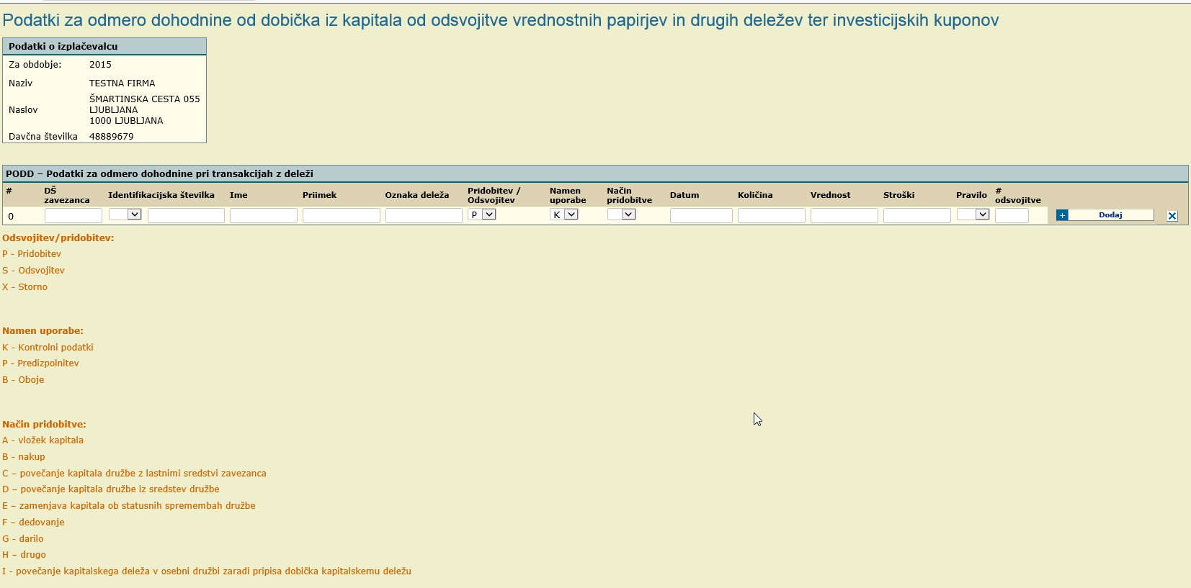

Transakcije se lahko dodaja/odvzema s pomočjo gumbov na koncu vrstice. Če so podatki namenjeni za predizpolnitev napovedi oziroma za kontrolne podatke in predizpolnitev hkrati, je na koncu vrstice v polju pridobitve potrebno izpolniti, na katero #odsvojitve se navezuje (# so navedene v prvem – začetnem stolpcu).

Ko so dodane vse transakcije in izpolnjena vsa obvezna polja, se vloga lahko odda (gumb Oddaj vlogo).

V primeru poročanja nepravilnih podatkov, se na predstrani z izbiro »Predizpolni z veljavnimi transakcijami (če obstajajo)« dokument odpre z izpolnjenimi trenutno veljavnimi podatki v sistemu eDavki. Podatki se lahko popravljajo ali pa se v polju Pridobitev/Odsvojitev izbere možnost Storno, s čimer se stornirajo (umaknejo) vsi že vloženi podatki za zavezanca, navedenega v tej vrstici (vrstica za takšnega zavezanca, naj bo ponovljena samo enkrat v dokumentu in naj nima izpolnjenih podatkov o transakciji).

Osebne družbe, ki so po 25. aprilu 2014 izplačale deleže v dobičku družbenikom, ki se odpišejo od njihovih kapitalskih deležev, morajo za takšno povečanje kapitalskega deleža v osebni družbi zaradi pripisa dobička kapitalskemu deležu, podatke poročati pod načinom pridobitve »I«.

VPOGLEDI

Pregled posredovanih podatkov KP-KDVP je na voljo pod rubriko Vpogledi v vpogledu KP-KDVP- IFI_Vpogledi (Vpogled v podatke za odmero davka od dobička iz kapitala). Poročevalec lahko izbira med naslednjimi iskalni pogoji: Leto, DŠ zavezanca, Vrsta POD in Oznaka POD (sklop podatkov). Vpogledi v podatke so na identičen način omogočeni tudi zavezancem, za katere so podatki oddani, vendar pa imajo zavezanci na vpogled le svoje podatke.

V primeru popravljanja podatkov so na vpogledih vidni le zadnji oddani (veljavni) podatki za posameznega zavezanca. Predhodno oddani (neveljavni) podatki niso vidni.

S klikom na gumb Število transakcij, je možen tudi pregled števila zavezancev, števila transakcij in števila PL, za katere so bili posredovani podatki. Ti podatki predstavljajo zbirne podatke vseh veljavnih posredovanih podatkov posameznega izplačevalca.

Glede na to, da v primeru posredovanja popravkov ni potrebno ponovno posredovati XML z vsemi podatki za vse zavezance, temveč le podatke za tistega zavezanca, ki se popravljajo, zadnji oddani dokument ne prikazuje vseh podatkov o vseh zavezancih. Za trenutno veljavno stanje poročanih podatkov je zato potrebno preveriti podatke preko funkcije Vpogledi.

SEZNAM NAPAK KP-KDVP

http://www.fu.gov.si/fileadmin/Internet/Davki_in_druge_dajatve/Podrocja/Dohodnina/Dohodek_i z_kapitala/Opis/Seznam_napak_KP-KDVP.pdf

